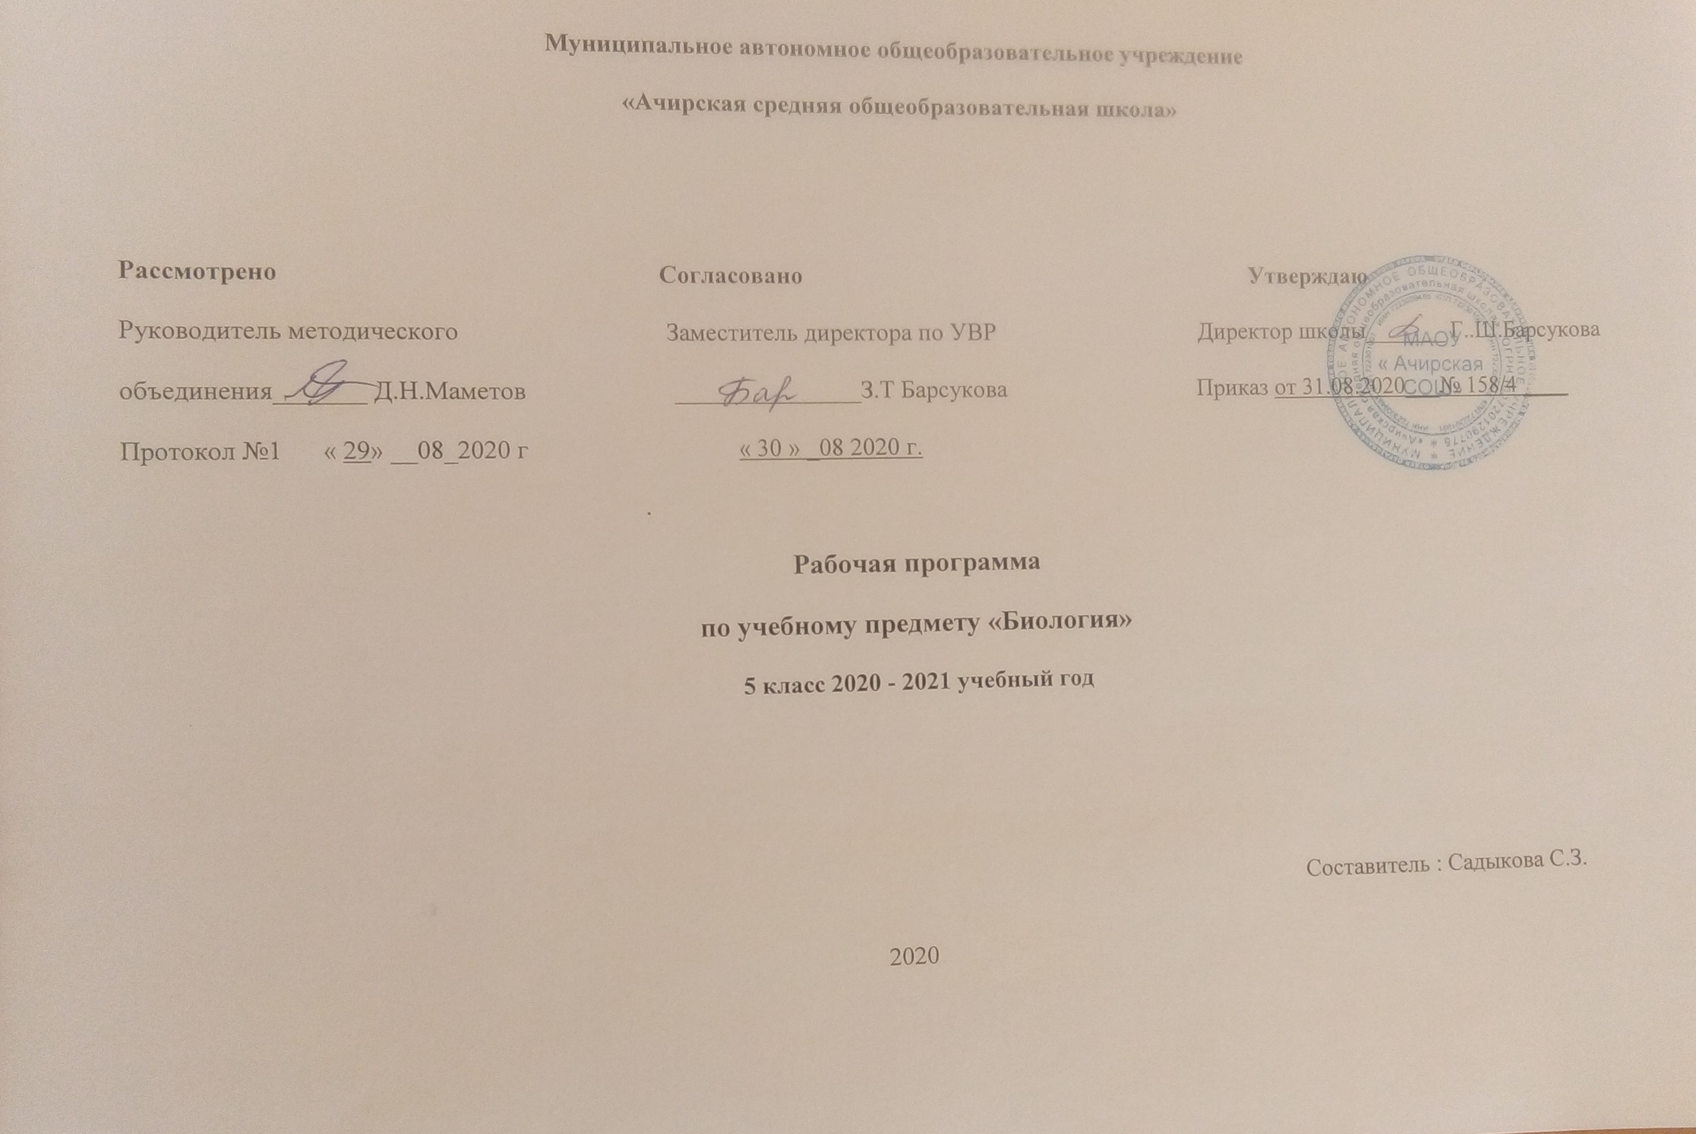

РАБОЧАЯ ПРОГРАММА ПО БИОЛОГИИ 5 КЛАСС
Планируемые результаты изучения учебного предмета:

Личностные результаты освоения основной образовательной программы основного общего образования должны отражать:
1) воспитание российской гражданской идентичности: патриотизма, уважения к Отечеству, прошлое и настоящее многонационального народа России; осознание своей этнической принадлежности, знание истории, языка, культуры своего народа, своего края, основ культурного наследия народов России и человечества; усвоение гуманистических, демократических и традиционных ценностей многонационального российского общества; воспитание чувства ответственности и долга перед Родиной;
2) формирование ответственного отношения к учению, готовности и способности обучающихся к саморазвитию и самообразованию на основе мотивации к обучению и познанию, осознанному выбору и построению дальнейшей индивидуальной траектории образования на базе ориентировки в мире профессий и профессиональных предпочтений, с учетом устойчивых познавательных интересов, а также на основе формирования уважительного отношения к труду, развития опыта участия в социально значимом труде;
3) формирование целостного мировоззрения, соответствующего современному уровню развития науки и общественной практики, учитывающего социальное, культурное, языковое, духовное многообразие современного мира;
4) формирование осознанного, уважительного и доброжелательного отношения к другому человеку, его мнению, мировоззрению, культуре, языку, вере, гражданской позиции, к истории, культуре, религии, традициям, языкам, ценностям народов России и народов мира; готовности и способности вести диалог с другими людьми и достигать в нем взаимопонимания;
5) освоение социальных норм, правил поведения, ролей и форм социальной жизни в группах и сообществах, включая взрослые и социальные сообщества; участие в школьном самоуправлении и общественной жизни в пределах возрастных компетенций с учетом региональных, этнокультурных, социальных и экономических особенностей;
6) развитие морального сознания и компетентности в решении моральных проблем на основе личностного выбора, формирование нравственных чувств и нравственного поведения, осознанного и ответственного отношения к собственным поступкам;
7) формирование коммуникативной компетентности в общении и сотрудничестве со сверстниками, детьми старшего и младшего возраста, взрослыми в процессе образовательной, общественно полезной, учебно-исследовательской, творческой и других видов деятельности;
8) формирование ценности здорового и безопасного образа жизни; усвоение правил индивидуального и коллективного безопасного поведения в чрезвычайных ситуациях, угрожающих жизни и здоровью людей, правил поведения на транспорте и на дорогах;
9) формирование основ экологической культуры, соответствующей современному уровню экологического мышления, развитие опыта экологически ориентированной рефлексивно-оценочной и практической деятельности в жизненных ситуациях;
10) осознание значения семьи в жизни человека и общества, принятие ценности семейной жизни, уважительное и заботливое отношение к членам своей семьи;
11) развитие эстетического сознания через освоение художественного наследия народов России и мира, творческой деятельности эстетического характера.

Метапредметные результаты освоения основной образовательной программы основного общего образования должны отражать:
1) умение самостоятельно определять цели своего обучения, ставить и формулировать для себя новые задачи в учебе и познавательной деятельности, развивать мотивы и интересы своей познавательной деятельности;
2) умение самостоятельно планировать пути достижения целей, в том числе альтернативные, осознанно выбирать наиболее эффективные способы решения учебных и познавательных задач;
3) умение соотносить свои действия с планируемыми результатами, осуществлять контроль своей деятельности в процессе достижения результата, определять способы действий в рамках предложенных условий и требований, корректировать свои действия в соответствии с изменяющейся ситуацией;
4) умение оценивать правильность выполнения учебной задачи, собственные возможности ее решения;
5) владение основами самоконтроля, самооценки, принятия решений и осуществления осознанного выбора в учебной и познавательной деятельности;
6) умение определять понятия, создавать обобщения, устанавливать аналогии, классифицировать, самостоятельно выбирать основания и критерии для классификации, устанавливать причинно-следственные связи, строить логическое рассуждение, умозаключение (индуктивное, дедуктивное и по аналогии) и делать выводы;
7) умение создавать, применять и преобразовывать знаки и символы, модели и схемы для решения учебных и познавательных задач;
8) смысловое чтение;
9) умение организовывать учебное сотрудничество и совместную деятельность с учителем и сверстниками; работать индивидуально и в группе: находить общее решение и разрешать конфликты на основе согласования позиций и учета интересов; формулировать, аргументировать и отстаивать свое мнение;
10) умение осознанно использовать речевые средства в соответствии с задачей коммуникации для выражения своих чувств, мыслей и потребностей; планирования и регуляции своей деятельности; владение устной и письменной речью, монологической контекстной речью;
11) формирование и развитие компетентности в области использования информационно-коммуникационных технологий (далее ИКТ- компетенции); развитие мотивации к овладению культурой активного пользования словарями и другими поисковыми системами;
(в ред. Приказа Минобрнауки России от 29.12.2014 N 1644)
12) формирование и развитие экологического мышления, умение применять его в познавательной, коммуникативной, социальной практике и профессиональной ориентации.

Предметные результаты изучения предметной области "Естественнонаучные предметы" должны отражать:
Биология:
1) формирование системы научных знаний о живой природе, закономерностях ее развития, исторически быстром сокращении биологического разнообразия в биосфере в результате деятельности человека, для развития современных естественнонаучных представлений о картине мира;
2) формирование первоначальных систематизированных представлений о биологических объектах, процессах, явлениях, закономерностях, об основных биологических теориях, об экосистемной организации жизни, о взаимосвязи живого и неживого в биосфере, о наследственности и изменчивости; овладение понятийным аппаратом биологии;
3) приобретение опыта использования методов биологической науки и проведения несложных биологических экспериментов для изучения живых организмов и человека, проведения экологического мониторинга в окружающей среде;
4) формирование основ экологической грамотности: способности оценивать последствия деятельности человека в природе, влияние факторов риска на здоровье человека; выбирать целевые и смысловые установки в своих действиях и поступках по отношению к живой природе, здоровью своему и окружающих, осознание необходимости действий по сохранению биоразнообразия и природных местообитаний видов растений и животных;
5) формирование представлений о значении биологических наук в решении проблем необходимости рационального природопользования защиты здоровья людей в условиях быстрого изменения экологического качества окружающей среды;
6) освоение приемов оказания первой помощи, рациональной организации труда и отдыха, выращивания и размножения культурных растений и домашних животных, ухода за ними.

Содержание
Программа 5 класса включает в себя 3 содержательных подраздела:
1. Биология как наука.
2. Клетка – основа строения и жизнедеятельности организмов.
3. Многообразие организмов. Введение.
Биология как наука (5 часов)
Биология — наука о живой природе. Методы изучения биологии. Как работать в лаборатории. Разнообразие живой природы. Среды обитания организмов.
Клетка-основа строения и жизнедеятельности организмов (9 часов)
Увеличительные приборы. Химический состав клетки. Строение клетки. Жизнедеятельность клетки.
Лабораторные работы:
1. Устройство микроскопа и приёмы работы с ним. 2. Обнаружение органических веществ в клетках растений.3. Рассматривание клеточного строения растений с помощью лупы. 4. Приготовление и рассматривание препарата кожицы чешуи лука под микроскопом. 5. Приготовление и рассматривание препарата пластид в клетках плодов томата, рябины, шиповника.
Многообразие организмов (17часов)
Классификация организмов. Строение и многообразие бактерий. Строение и многообразие грибов. Характеристика царства Растения. Водоросли. Лишайники. Мхи, папоротники, плауны, хвощи. Семенные растения: голосеменные и покрытосеменные. Царство Животные. Многообразие живой природы.
Лабораторные работы: 1. Изучение строения водорослей. 2. Изучение строения мхов (на местных видах). 3. Изучение строения папоротника (хвоща). 4. Строение хвои и шишек хвойных (на примере местных видов). 5. Изучение строения цветкового растения. 6. Строение и разнообразие шляпочных грибов. 7. Особенности строения мукора и дрожжей.
Живые организмы
Выпускник научится:
    - выделять существенные признаки биологических объектов (клеток и организмов растений, животных, грибов, бактерий) и процессов, характерных для живых организмов;
    - аргументировать, приводить доказательства родства различных таксонов растений, животных, грибов и бактерий;
    - аргументировать, приводить доказательства различий растений, животных, грибов и бактерий;
    - осуществлять классификацию биологических объектов (растений, животных, бактерий, грибов) на основе определения их принадлежности к определенной систематической группе;
    - раскрывать роль биологии в практической деятельности людей; роль различных организмов в жизни человека;
    - объяснять общность происхождения и эволюции систематических групп растений и животных на примерах сопоставления биологических объектов;
    - выявлять примеры и раскрывать сущность приспособленности организмов к среде обитания;
    - различать по внешнему виду, схемам и описаниям реальные биологические объекты или их изображения, выявлять отличительные признаки биологических объектов;
    - сравнивать биологические объекты (растения, животные, бактерии, грибы), процессы жизнедеятельности; делать выводы и умозаключения на основе сравнения;
    - устанавливать взаимосвязи между особенностями строения и функциями клеток и тканей, органов и систем органов;
    - использовать методы биологической науки: наблюдать и описывать биологические объекты и процессы; ставить биологические эксперименты и объяснять их результаты;
    - знать и аргументировать основные правила поведения в природе;
    - анализировать и оценивать последствия деятельности человека в природе;
    - описывать и использовать приемы выращивания и размножения культурных растений и домашних животных, ухода за ними;
    - знать и соблюдать правила работы в кабинете биологии.
Выпускник получит возможность научиться:
- находить информацию о растениях, животных грибах и бактериях в научно-популярной литературе, биологических словарях, справочниках, Интернет ресурсе, анализировать и оценивать ее, переводить из одной формы в другую;
- основам исследовательской и проектной деятельности по изучению организмов различных царств живой природы, включая умения формулировать задачи, представлять работу на защиту и защищать ее.
- использовать приемы оказания первой помощи при отравлении ядовитыми грибами, ядовитыми растениями, укусах животных; работы с определителями растений; размножения и выращивания культурных растений, уходом за домашними животными;
- ориентироваться в системе моральных норм и ценностей по отношению к объектам живой природы (признание высокой ценности жизни во всех ее проявлениях, экологическое сознание, эмоционально-ценностное отношение к объектам живой природы);
- осознанно использовать знания основных правил поведения в природе; выбирать целевые и смысловые установки в своих действиях и поступках по отношению к живой природе;
- создавать собственные письменные и устные сообщения о растениях, животных, бактерия и грибах на основе нескольких источников информации, сопровождать выступление презентацией, учитывая особенности аудитории сверстников;
- работать в группе сверстников при решении познавательных задач связанных с изучением особенностей строения и жизнедеятельности растений, животных, грибов и бактерий, планировать совместную деятельность, учитывать мнение окружающих и адекватно оценивать собственный вклад в деятельность группы.

Тематическое планирование

Тема | Кол-во часов | Лаборатор работы
Биология как наука | 5
Клетка – основа строения и жизнедеятельности организмов | 8 | 5
Многообразие организмов | 17 | 7
Повторение | 3
Резерв | 1
Итого | 34 | 12

Календарно- тематическое планирование

№ |  | Тема | Количество часов | дата
 |  |  |  | план | факт
 |  | Введение. Биология как наука | 5 ч
1 |  | Биология – наука о живой природе | 1
2 |  | Методы изучения биологии. Как работают в лаборатории.  РК: «Соблюдение правил поведения в окружающей среде. Бережное отношение к природе. Охрана биологических объектов» | 1
3 |  | Разнообразие живой природы.  РК: Растительный и животный мир родного края | 1
4 |  | Среды обитания организмов.  РК: Экологические факторы и их влияние на живые организмы | 1
5 |  | Экскурсия «Многообразие живых организмов, осенние явления в жизни растений и животных» | 1
6 |  | За счет РВ ур 34 Всероссийская проверочная работа 06.10.20 | 1
 |  | Клетка – основа строения и жизнедеятельности организмов | 8 ч
7 |  | Устройство увеличительных приборов  Лабораторная работа 1 «Устройство микроскопа и приёмы работы с ним» | 1
8 |  | Химический состав клетки. Неорганические вещества  РК:«Минеральные соли в составе удобрений. Влияние их избытка или недостатка на рост и жизнь растений» | 1
9 |  | Органические вещества. Лабораторная работа 2 «Обнаружение органических веществ в клетках растений» | 1
10 |  | Строение клетки. Лабораторная работа 3 «Рассматривание клеточного строения растений с помощью лупы» | 1
11 |  | Лабораторная работа 4 «Приготовление и рассматривание препарата кожицы чешуи лука под микроскопом» | 1
12 |  | Пластиды. Хлоропласты. Лабораторная работа 5 «Приготовление и рассматривание препарата пластид в клетках плодов томата, рябины, шиповника» | 1
13 |  | Жизнедеятельность клетки. Деление клеток | 1
14 |  | Обобщающий урок по теме «Биология как наука. Клетка — основа строения и жизнедеятельности организмов» | 1
 |  | Многообразие организмов | 17 ч
15 |  | Характеристика царства Бактерии | 1
16 |  | Роль бактерий в природе и жизни человека  РК:«Меры профилактики заболеваний, вызываемых бактериями»  Интегрированный урок с географией «Мир, в котором мы живем» (Виртуальная экскурсия в молочный комбинат г.Тобольска, «Золотые луга», Ситниково) | 1
17 |  | Характеристика царства Растения  РК: «Значение растений в сельском хозяйстве» | 1
18 |  | Водоросли. Лабораторная работа 6 «Строение зелёных водорослей» | 1
19 |  | Многообразие водорослей. Роль водорослей в природе и жизни человека | 1
20 |  | Высшие споровые растения | 1
21 |  | Моховидные. Лабораторная работа 7 «Изучение строения мхов» (на местных видах, РК) | 1
22 |  | Папоротниковидные. Плауновидные. Хвощевидные. Лабораторная работа 8 «Изучение строения папоротника (хвоща)» | 1
23 |  | Голосеменные растения. Лабораторная работа 9 «Строение хвои и шишек хвойных» (на местных видах, РК). | 1
24 |  | Разнообразие хвойных растений | 1
25 |  | Покрытосеменные, или Цветковые, растения. Лабораторная работа 10 «Изучение строения цветкового растения»  РК: «Цветковые растения родного края» | 1
26 |  | Характеристика царства Животные.  РК: «Животные в сельском хозяйстве» | 1
27 |  | Характеристика царства Грибы. Многообразие грибов, их роль в природе и жизни человека. Лабораторная работа 11 «Строение и разнообразие шляпочных грибов»  РК: «Первая помощь при отравлении грибами» | 1
28 |  | Грибы — паразиты растений, животных, человека. Лабораторная работа 12 «Особенности строения мукора и дрожжей»  РК: «Меры профилактики заболеваний, вызываемых грибами» | 1
 | 29 | Лишайники — комплексные симбиотические организмы.  РК: «Лишайники индикаторы воздуха. Экологические проблемы, связанные с загрязнением воздуха и пути их решения» | 1
 | 30 | Происхождение бактерий, грибов, животных и растений.  РК «Охрана природы. Красная книга растений Тюменской области» | 1
 | 31 | Обобщающий урок «Многообразие организмов» | 1
 |  | Обобщение и закрепление знаний | 3 ч
 | 32-33 | Повторение и обобщение пройденного в 5 классе | 2
 | 34 | Промежуточная аттестация по курсу 5 класса | 1
 |  | РВ

